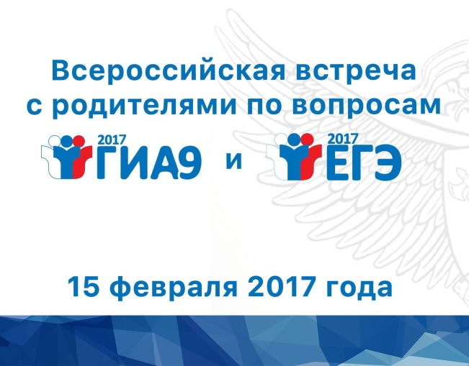
15 февраля в 11.00 час. руководитель Федеральной службы по надзору в сфере образования и науки Сергей Кравцов в Ситуационно-информационном центре ведомства проведет Всероссийскую встречу с родителями по вопросам проведения государственной итоговой аттестации по программам основного общего и среднего общего образования в 2017 году.
Руководитель и специалисты Рособрнадзора ответят на вопросы родителей, касающиеся:
• организации и проведения в 2017 году ЕГЭ и ГИА-9;
• содержания контрольных измерительных материалов ГИА-11 и ГИА-9;
• особенностей проведения государственной итоговой аттестации для выпускников школ с ограниченными возможностями здоровья;
• минимального количества баллов ЕГЭ для получения аттестата и поступления в вузы.
Данное мероприятие будет транслироваться в режиме on-line на официальном канале Youtube (https://www.youtube.com/user/rosobrnadzor).
Рекомендуем желающим посмотреть актуальную, интересную и полезную трансляцию!

